- VERSÃO 1.1.0 APP ALX MANAGER

  - SPLASH SCREEN


  - TELA ESCOLHA DA LINHA DE PRODUTOS

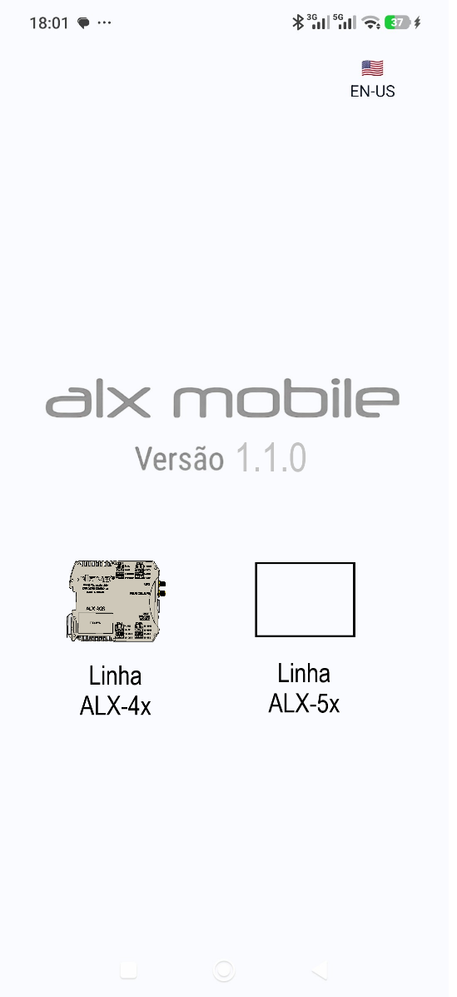

    - CONECTAR VIA BLUETOOTH

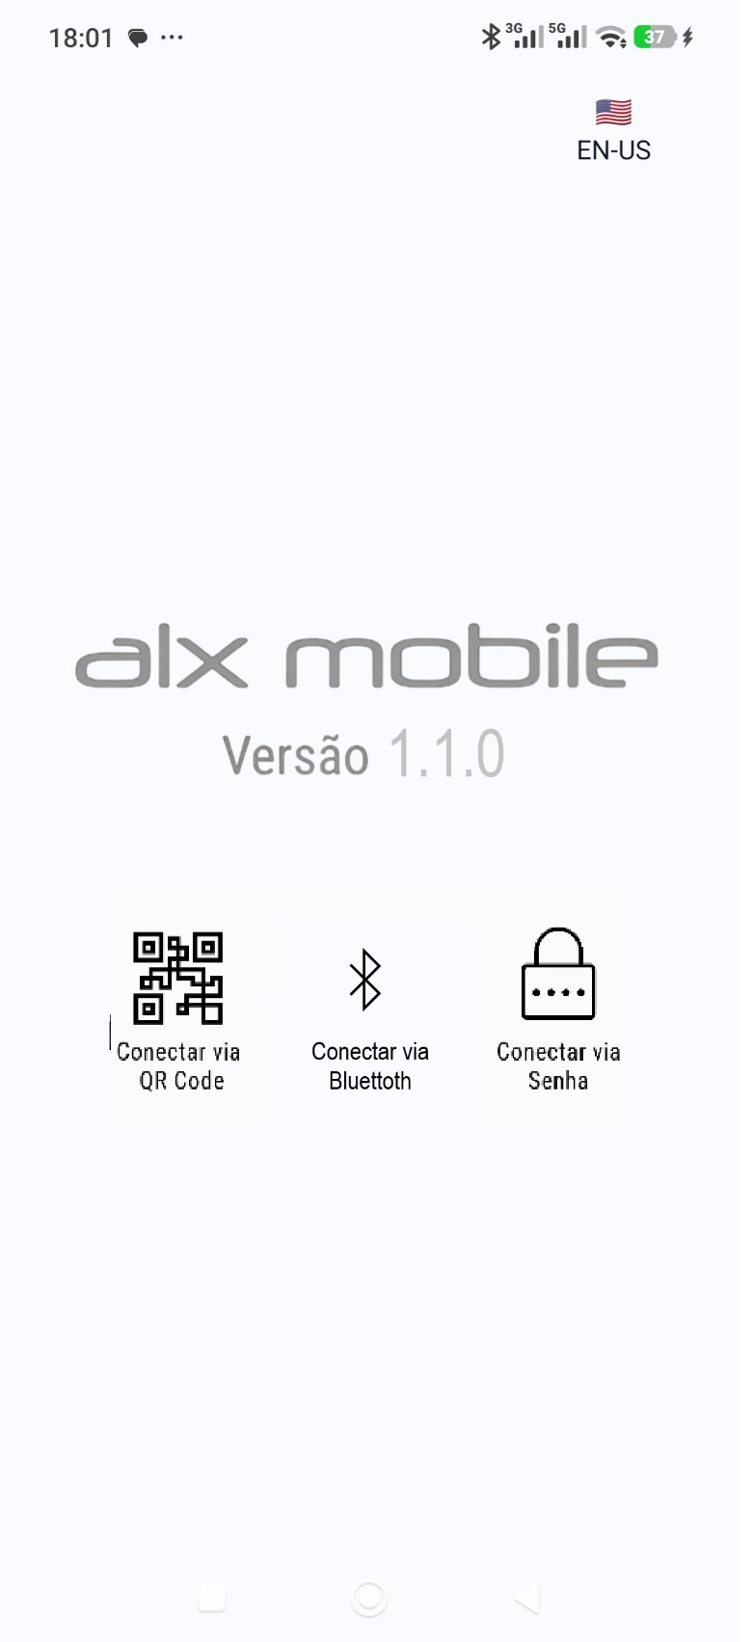

  - TELA STATUS
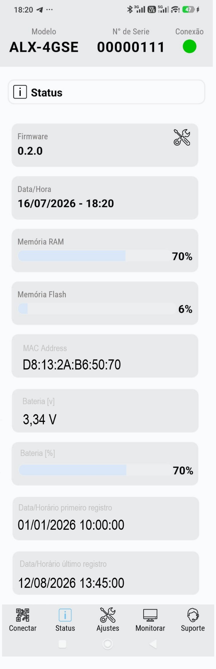
  - TELA AJUSTES
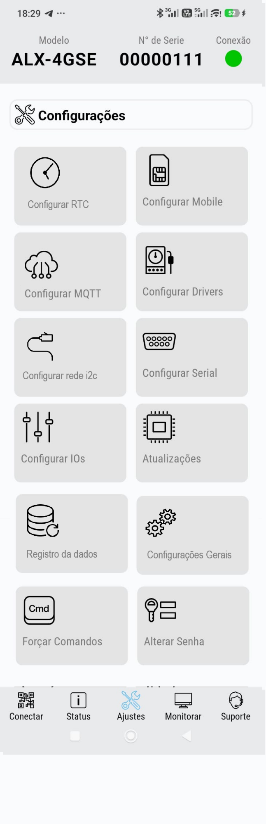

    - TELA STATUS AO ARRASTAR PARA O LADO

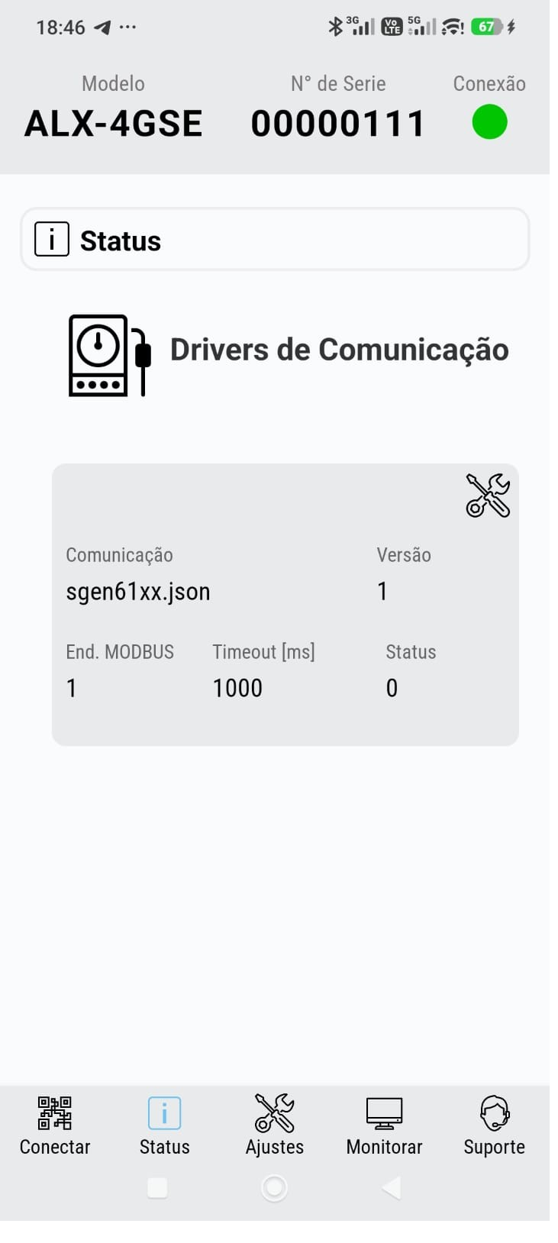

BYTES SÃO BIG INDIAN LSB/MSB
DATA/HORA (TEMPO) BASE SEGUNDOS

Comando STS
CRC
COMANDO

TX = [A5][00][01][00][00][00][00][D3][CA]
CELULAR -> ALX
PERGUNTA
Nº BYTES RESPOSTA = 66 BYTES
00 04
ALX -> CELULAR
RX =
FRAGMENTAÇÃO
COMANDO

[A5][01][01][00][00][42][00][41][4C][58][35][44][4C][47][30][30][00][41][4C][58][2D][35][44][4C][47][00][00][00][00][00][00][00][41][31][3A][42][32][3A][43][33][3A][00][00][00][00][00][00][31][2E][30][2E][30][00][00][00][80][E1][4E][68][23][00][D0][68][45][52][40][9F][3F][68][98][DD][4E][68][55][2F]
CRC

Nº SÉRIE = [41][4C][58][35][44][4C][47][30][30][00] (HEXADECIMAL => ASCII)
MODELO = [41][4C][58][2D][35][44][4C][47][00][00][00][00][00][00][00] (HEXADECIMAL => ASC)
MAC = [41][31][3A][42][32][3A][43][33][3A][00][00][00][00][00][00] (HEXADECIMAL => ASC)
FIRMWARE = [31][2E][30][2E][30][00][00][00] (HEXADECIMAL => ASCII)
DATA/HORA = [80][E1][4E][68]
MEMÓRIA = [23]
TENSÃO DA BATERIAL = [00][D0][68][45]
% DA BATERIA = [52]
PRIMEIRO REGISTRO DA MEMÓRIA = [40][9F][3F][68]
ÚLTIMO REGISTRO DA MEMÓRIA = [98][DD][4E][68]

